**Studiu de caz**

**Formarea conștiinței istorice**

Formarea conștiinței are sensul de cunoaștere de sine, intuite sau reflexive pe care faptura umană o are despre propria saexistență și despre realitatea extralingvistică.

In acest sens, prin natura studiilor efectuate, cronicării au sesizat o componentaesențială a mediului istoric: conștiința romanitații poporului roman.

Conștiința istorică se naște din încercarea de a construii identitatea uniu popor, a unei națiuni, prin raportare la alte popoare, la alte națiuni. Mai specific a acestei raportări ar fii: situare în timp și în spațiu, evenimentele istorice, limba, cultura și civilizația, mentalitățtile.

Formarea conștiinței istorice a poporului român se realizează treptat, fiind reflectată în scrierile umaniștilor din secolele XV-XVII, care consemnează în documentele ce ni s-au păstrat. Scrise mai întâi în limba slavonă, latină apoi în limba română arată cum românii din diferitele locațiuni își scriu jos viețile sale:situarea lor în timp și spațiu, evenimentele istorice, personalitățile, obiceiurile, cultura și civilizația.

Începând cu secolul al XVII- lea destinul culturi românești nu mai ține exclusiv de viața religioasă. Focusul este pus pe monoștirile și pe bisericile. Prin influența acestor idei umenești, boierii încearcă să recupereze trecutul istoric, ca să nu uite trecutul. În operele lor istografice, ei vor demonstra, pentru prima dată, idea unității de neam și de limbă a românilor. Ei vreau să ajută țara și oamenii.

**Cronica**

Cronica este o lucrare cu caracter istoric, apărută în Evul Mediu, cuprinzând o consemnare conologică a evenimentelor sociale, politice şi familiale. Cronica este sinonim cu letopiseţ şi hronic.

Letopiseţul este o scriere veche cu caracter istoric, în care evenimentele sunt prezentate în ordine cronologică, conform desfăşurării lor (cuvântul provine din limba slavă din ,,leto”=ani şi ,,pisăţ”=a scrie).Cronicarii sunt autorii de cronici sau de letopiseţe.

Secolul al XVI-lea marchează încă de la început o cotitură în cultura şi literatura noastră,întrucît acum se ivesc primele manifestări scrise în limba naţională,care vor câştiga tot mai mult teren şi vor deveni precumpănitoare în secolul următor.

**Cronicarii:**

**Grigore Ureche**

Grigore Urechea fost primul cronicar moldovean important. Era descendentul unei familii boiereşti, tatăl său fiind logofătul Nestor Ureche, ctitorul Mănăstirii Secu şi logofăt domnesc, numit de Aron-Vodă în 1592. Grigore Urecheşi-a petrecut copilăria şi adolescenţa în Polonia, unde se refugiase tatăl său şi al cărei indigenat îl primise. A urmat cursurile şcolii Frăţiei Ortodoxe din Lvov şi ale colegiului iezuit din acelaşi oraş, însuşindu-şi limbile slavonă, latină şi polonă. În perioada studiilor poloneze, Grigore Urecheintră în contact cu umanismul într-o epocă de decadenţă a curentului. Se va întoarce în Moldova, în jurul anului 1628, fiind numit logofăt al treilea de către domnul Miron Barnovschi, funcţie încredinţată oamenilor cu carte, fiindcă acest slujbaş trebuia să fie *scriitoriu bun, dvorbitoriu totdeauna lângă domnu, credincios la toate tainele domnului şi cărţi ori den ţară, ori de la prieteni de unde ar veni, toate în mâna lui mărgu şi cu învăţătura domnului de la dânsul iese răspunsurile şi pecetea ţării în mâna lui*, ne informează Misail Călugărul. Sub Moise Movilă devine mare spătar şi membru al Sfatului Domnesc. Grigore Ureche va complota împotriva lui Alexandu Coconul, fiind alături de Vasile Lupu, artizanul căderii acestui domn. Sub domnia lui Vasile Lupu (1634-1653), Grigore Ureche îşi păstrează postul de spătar, devenind şi principalul sfătuitor al domnului în chestiuni de politică externă. În 1642 devine mare vornic al Ţării de Jos, dregătorie pe care o păstrează până la sfârşitul vieţii. În materie de politică externă Grigore Ureche a promovat cu perseverenţă ideea polonofilă, considerând că izbăvirea Moldovei de turci se poate realiza numai în cadrul unei alianţe cu Polonia. Este autorul *Letopiseţului* *Ţării Moldove ide când s-au descălecat ţara şi de cursul anilor şi de viiaţa domnilor carea scrie de la Dragoş Vodă până la Aron Vodă*, operă care marchează începutul istoriografiei în limba română, fiind redactată între 1642 şi 1647. În redactarea acestei lucrări, Grigore Urechea utilizat cu precădere o serie de izvoare polone, cum ar fi: *Kronika Polska* a lui Ioachim Bielski (Cracovia, 1597) şi *Polonia sive de origine et rebus gestis polonorum* a lui Martin Cromer (Basel, 1555). Versiunea originală a cronicii a circulat într-un mediu restrâns şi s-a pierdut, transmiţându-se prin intermediul unor versiuni interpolate datorate unor copişti de secol XVII, cum au fost: Simion Dascălul, Misail Călugărul şi Axinte Uricariul. Prima publicare a cronicii datează din 1852 şi a fost făcută de Mihail Kogălniceanu. Grigore Urechea consemnat în mod obiectiv evenimentele istorice mai importante, ţinând foarte mult să nu fie *un scriitoriu de cuvinte deşarte, ce de dereptate.* Opera lui Grigore Urecheprilejuieşte afirmarea latinităţii limbii române: *,,Măcar că de la Râm ne tragem şi cu ale lor cuvinte ni-s amestecate’’*. Nicolae Manolescu carcterizează lucrarea lui Grigore Urecheca fiind *o operă clasică a prozei istorice*. Grigore Urechea murit în 1647 şi se presupune că ar fi înhumat la Mănăstirea Bistriţa. Este perceput ca primul mare cronicar al literaturii române.

**Ion Neculce**

Cronicar moldovean, un nume rasunator in literatura romana, s-a nascut in Prigoreni, langa Targul Frumos.  
Ion Neculce a fost numit in 1691 in slujba de postelnic, apoi in cea de vataf de aprozi, de mare aga, de vel spatar. Sub Dimitrie Cantemir a fost hatman al Moldovei. Dupa lupta de la Stanilesti (1711), Neculce, impreuna cu alti douazeci si trei de boieri credinciosi, a urmat pe domnitor in drumul acestuia in Rusia. Revenit in Moldova, a dobandit importanta dreagatorie de vornic al Tarii de Sus; ultima slujba pe care a primit-o cronicarul a fost in 1741: judecator de divan.  
Ion Neculce a scris ”Letopisetul Tarii Moldovei, de la Dabija Voda pana la a doua domnie a lui Constantin voda Mavrocordat” tarziu, spre sfarsitul vietii, dupa anul 1733. Letopisetul lui, continuare a cronicii ilustrului predecesor Miron Costin, este o opera memorialistica, bazata in principal pe faptele traite de autor. Observator atent al grelei stari in care se aflau tarile romane, Neculce acuza dominatia otomana si pe fanarioti de relele ce apasau epoca. Dragostea fata de pamantul romanesc, stors de bogatii fara mila de cei ce erau datori sa vegheze asupra lui, l-au facut sa exprime cu mult patetism si multa durere: “Oh! Oh!, Oh! Saraca tara a Moldovei, ce narocire de stapani c-acestia ai avut! Ce sorti de viata t-au cadzut!”  
Inaintea Letopisetului , cronicarul a asezat un numar de patruzeci si doua de legende istorice, pe care le-a intitulat “ O sama de cuvinte”, care nareaza diferite intamplari din viata unor domnitori, mai cu seama din a lui Stefan cel Mare.   
Opera lui Ion Neculce este deosebit de importanta in dezvoltarea literaturii romanesti, o intreaga pleiada de scriitori ca Vasile Alecsandri, Dimitrie Bolintineanu, Costache Negruzzi, George Cosbuc, Mihail Sadoveanu gasind in ea bogate subiecte de inspiratie.  
Slabit de batranete, fostul hatmana al lui Dimitrie Cantemir a decedat la 73 ani, fiind ingropat pe pamantul Neculcestilor de la Prigoneni.

**Dimitrie Cantemir**

Dimitrie Cantemir s-a născut 1673 la Iași în familia domnitorului Moldovei Constantin Cantemir. Mama, Ana Vântos, provenea dintr-o familie boiereasca și avea o cultura aleasa. Primele studii le face acasă cu un dascăl învățat grec de la care capătă cunoștințe profunde de cultura antica.   În anul 1687 este trimis de tatăl sau ostatic la Constantinopol și acolo își continua studiile la Academia greaca a Patriarhiei. Aici se afla intre anii 1688-1710. Este scriitor, istoric, filosof, geograf, folclorist, matematician, arhitect, compozitor și un poliglot. Cunoaște următoarele limbi: romana, rusa, greaca, persana, araba, germana, italiana, franceza, latina, turca. Operele sale sunt scrise în 4 limbi, și nu întâmplator a fost apreciat de către contemporanii săi filosofi intre regi și rege intre filosofi. În intervalul de la 1711-1719 el scrie principalele sale opere. În acest interval s-au scris operele: Istoria Imperiului Otoman, Sistemul religiei mahomedan, Descrierea Moldovei, Hronicul vechiei a romano-moldo-vlahilor, Logica și alte lucrări mai mici. Sub influenta lui Ieremia Caravela, D.Cantemir scrie în latinește niște compilații filosofie. În mica sa lucrare, intitulata Ianis Baptista Van Helmint pisicesc universalism doctrina, Cantemir își propune sa aducă celebrului savant alchimist și medic belgian din sec. XVI-XVII lauda erudiției lui.   Descrierea Moldovei, alături de Hronic, este una din principalele lucrări cu privire la tarile noastre. Lucrarea a fost scrisa în limba latina și avea titlul Descriptivo Moldavite. Autorul nu reușește s-o traducă în romana. Este cea mai perfecta opera cantemireana prin înlănțuirea logica și clasica a faptelor.

**Importanța cronicarilor**

**Întroducere**

Importanța cronicarilor este demonstrat în Influența indiscutabilă cronicilor asupra literaturii române moderne. De-a lungul timpului, oameni precum Grigore Ureche, Miron Costin, Ion Neculce si Dimitrie Cantemir au saltat literatura română pe cele mai înalte culmi.

**Istoriografie**

Cronicarii au avut o mare importanță istorică, scrierile lor fiind surse extraordinare pentru aflarea trecutului românilor. Punând bazele acestora, cronicile au avut un rol mare în istoriografia românească. Reprezintă o contribuție documentară foarte bogată pentru istoria noastră medievală. În genere, cronicarii considerau istoria ca fiind purtătoare de valori educative, patriotice, intenția lor fiind aceea de recuperare și revalorificare a trecutului.

**Limba română**

Secolele XVII şi XVIII se remarcă, din punct de vedere cultural, prin scrierile cronicarilor, care reușesc săsurprindă prin limbaj și literatură, imaginile scrise a istoriei poporului nostrum. Toate acestea au contribuit la formarea conștiinței naționale. Ca și lectori avizați putem observa dorința cronicarilor de a și elabora textele într-o limbă comună, pe înțelesul tuturor. De aceea, cronicarii iau ca model limba populară, cultivând o anumită oralitate a textului și impresia de zicere a textului scris. O altă „marcă” specifică ar fi existența fonetismelor regionale: “dz” pentru “z”, “h” pentru“f”, “dj” pentru “j”. Toate aceste scrieri aparțin în mod normal stilului științific.

**Literatură**

Cronicile conțin primele elemente de compunere în limba poporului; în ele se găsesc primele forme ale literaturii române originale. Cronicile sunt scrieri istorice dar au valore literară din cauza participării autorilor la judecarea oamenilor și a evenimentelor, caracterii memorialistic al multor pagini și prezenței unor procedee ale prozei artistice. În concepția despre lume și viață, Grigore Ureche, primul cronicar care a scris in limba țării, este un providențialist. Ideile sale politice sunt acelea ale marii boierimi. Domnul este unsul lui Dumnezeu pe pamânt, însa trebuie să conducă țara după sfatul boierilor, să fie “o matcă fără ac”. Mai invățat decât Grigore Ureche, Miron Costin, care de asemenea își făcuse studiile în Polonia, la un colegiu iezuit din localitatea Bar, are aceleasi concepții filozofice si politice ca și predecesorul său. Și ca scriitor este mai “cult” decât Grigore Ureche, fraza sa, păstrând unele elemente populare, este stilizată in chip constient, pentru urmăriea efectelor.

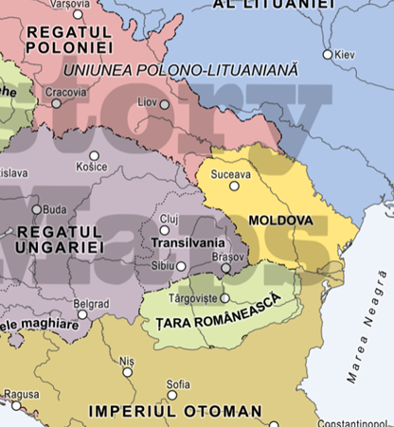Anexa 1

Anexa 2

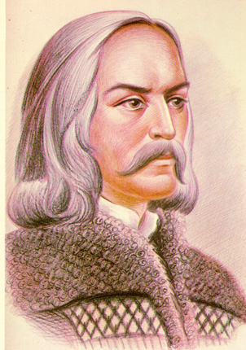

Anexa 2

ANEXA 4

ANEXA 3

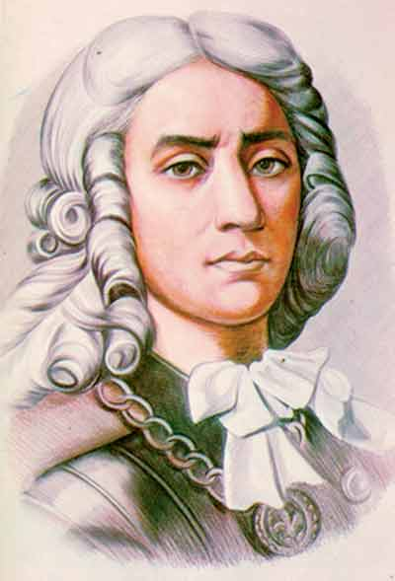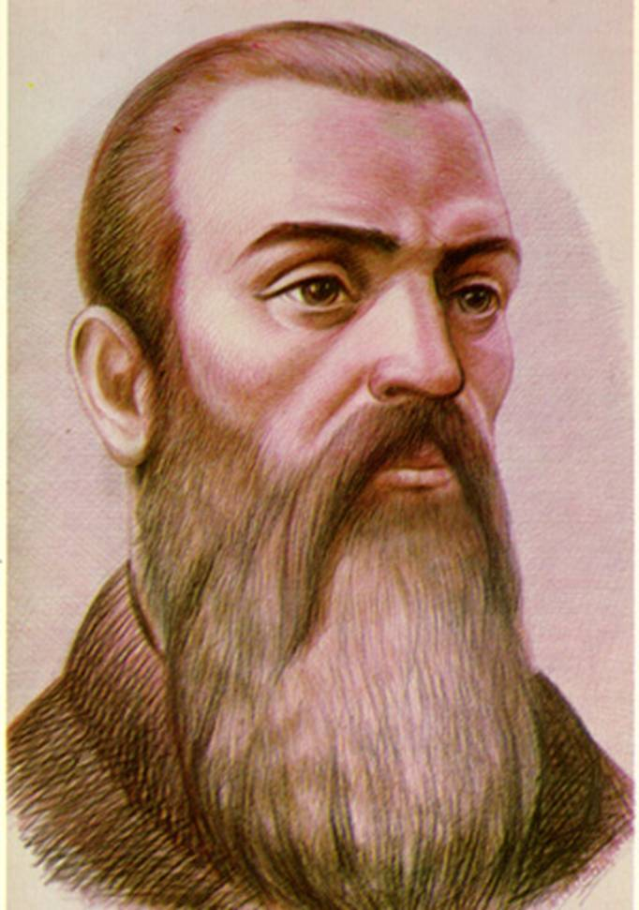

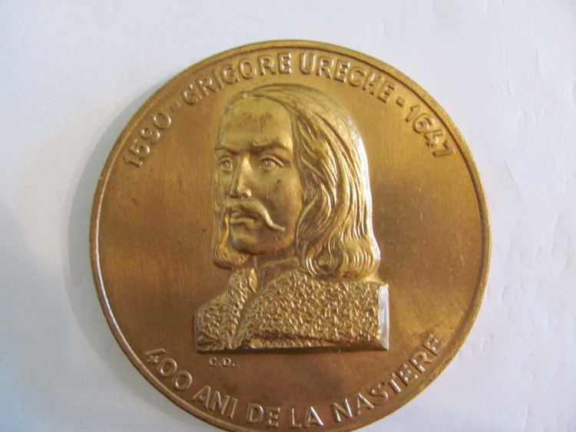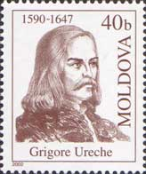

ANEXA 6

ANEXA 5

ANEXA 8

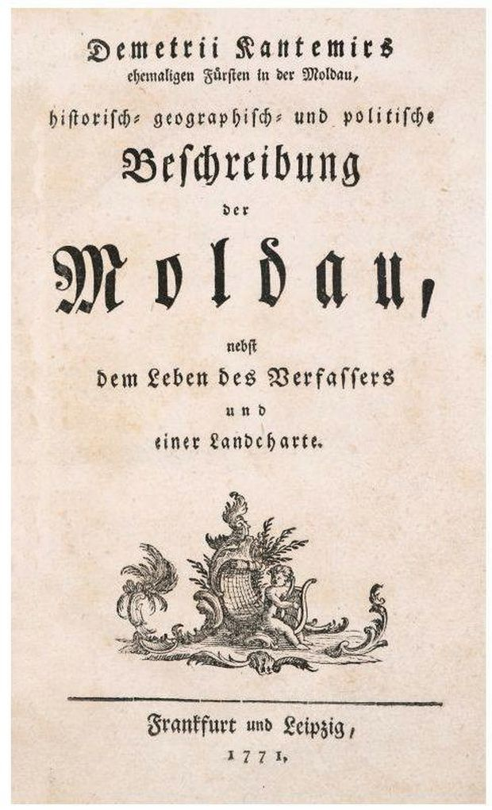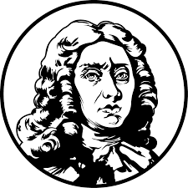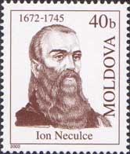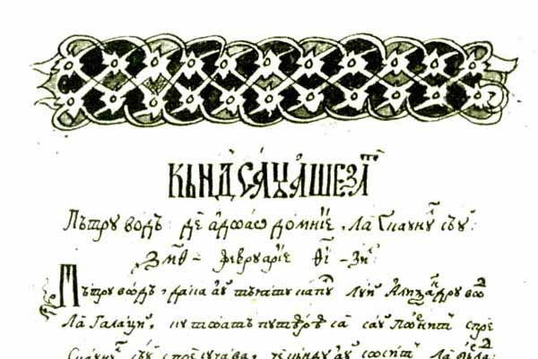

ANEXA 9

ANEXA 7

ANEXA 6